始兴县墨江周前村左岸堤防段治理工程
水土保持方案报告书

技术审查意见



韶关市防洪管理中心
二〇二五年六月

审查报告名称：《始兴县墨江周前村左岸堤防段治理工程水土保持方案报告书》

审查单位：韶关市防洪管理中心

审查专家组成员：张林红 吴世明 马兵成 刘扬敏 吴刘佳

审查工作组成员：彭卫华 李日养 李兴男 张林红 吴世明 李梦霞

目 录
1. 技术审查概况 1
1.1. 项目基本情况 1
1.2. 项目概况 1
1.3. 技术审查情况 2
1.4. 主要审查依据 3
1.4.1. 法律法规和文件 3
1.4.2. 有关技术规范与标准 3
2. 技术审查意见 4
2.1. 综合说明 4
2.2. 项目概况 4
2.3. 项目水土保持评价 5
2.4. 水土流失分析与预测 5
2.5. 水土保持措施 5
2.6. 水土保持监测 7
2.7. 水土保持投资估算及效益分析 7
2.8. 水土保持管理 7
2.9. 其他 7
3. 附件 8
附件一：专家组评审意见及报告书修改情况表 8
附件二：技术评审会议签到表 11

技术审查概况

项目基本情况
项目名称：始兴县墨江周前村左岸堤防段治理工程水土保持方案
建设单位：始兴县水利工程建设管理中心
建设地点：韶关市始兴县
建设性质；新建工程
项目阶段：未开工项目申报水土保持方案
方案编制单位：韶关市伦源工程咨询有限公司
技术审查单位：韶关市防洪管理中心

项目概况
始兴县墨江周前村左岸堤防段治理工程实施河段为始兴县周前古村河段，周前村是始兴县百千万典型村，项目的建设提升了周前村河段防洪能力，进一步为推进全省深入实施“千企帮千镇万企兴万村”行动，凝聚千万市场主体强大力量，助推“百千万工程”落地生根，因此本工程的建设是必要的。始兴县墨江周前村左岸堤防段治理工程位于始兴县城南镇，为堤防工程项目，建设单位为始兴县水利工程建设管理中心。本工程治理河段总长1.786km，墨江周前村段以凉口电站人行桥处为起点，以周所桥为终点，即河中桩号K0+000~K0+614.46、K0+876.97~K2+048.58共新建C20砼堤1.873km。左岸第一段起始闭合点选择在凉口电站陂头下游人行桥处，终点为左岸桩号Z1+231.23为Y327乡道桥处；第二段左岸Y327乡道路的山脊处Z1+522.9，终点闭合点选择在周所桥的桥墩处。本工程总占地面积为3.60公顷，工程永久占地主要为堤身占地，即堤临水坡脚与堤防背水坡排水沟之间范围，临时占地主要为堤防背水坡排水沟外侧及施工临时道路和施工工区，占地类型以水利设施用地为主；项目一般开挖总量为7.367万立方米，回填总量为7.367万立方米，回填土充分利用开挖料后，本工程无弃方；工程批复概算总投资为2240.75万元，其中建筑工程费为1935.07万元。工程计划于2025年8月开工，2025年12月完工。总工期5个月。

技术审查情况
受韶关市水务局委托，我中心承担了始兴县墨江周前村左岸堤防段治理工程水土保持方案报告书技术审查工作。按照委托单位的要求，我中心成立了5人专家组（名单附后），并于2025年4月3日在始兴县水务局组织召开的技术审查会议，参加会议的单位还有：韶关市水务局，始兴县水务局、韶关市生态环境局始兴分局、始兴县林业局、始兴县自然资源局、始兴县城南镇人民政府，建设单位始兴县水利工程建设管理中心，主体设计单位韶关市水利水电工程勘测设计咨询有限公司，水土保持方案编制单位韶关市伦源工程咨询有限公司的代表及评审专家等。评审组察看了工程现场，并听取方案编制单位成果汇报和建设单位关于项目前期工作开展情况的介绍，经质询、讨论，会议形成了专家评审意见（详见附件一）。
方案编制单位于2025年5月28日向我中心提交了修改后的报批稿及修改情况说明。经审查复核，报批稿成果基本满足《生产建设项目水土保持技术标准》和《生产建设项目水土保持方案审查要点》要求。

主要审查依据

法律法规和文件
- 《中华人民共和国水土保持法》（2010年12月25日修订）；
- 《广东省水土保持条例》（2016年9月29日广东省第十二届人民代表大会常务委员会第二十八次会议通过）；
- 《生产建设项目水土保持方案管理办法》（水利部令第53号，2023年1月17日发布）；
- 《水利部办公厅关于印发生产建设项目水土保持方案审查要点的通知》（办水保〔2023〕177号文）。

有关技术规范与标准
（1）《生产建设项目水土保持技术标准》（GB50433-2018）；
（2）《生产建设项目水土流失防治标准》（GB50434-2018）；
（3）《生产建设项目水土保持监测与评价标准》（GB/T 51240-2018）；
（4）《水土保持工程调查与勘测标准》（GB/T 51297-2018）；
（5）《生产建设项目土壤流失量测算导则》（SL 773-2018）；
（6）《水土保持工程设计规范》（GB 51018-2014）；
（7）《土地利用现状分类》（GB/T21010-2017）；
（8）《广东省水利水电工程设计概（估）算编制规定》；
（9）《水利水电工程制图标准 水土保持图》（SL73.6-2015）；
（10）其他相关技术标准、规程规范、相关数据资料。

技术审查意见

综合说明
（一）基本同意项目简况和编制依据，方案设计水平年为2026年。
（二）基本同意水土流失防治责任范围。根据编制单位测算，本工程水土流失防治责任范围面积为3.60公顷，全部位于韶关市始兴县境内。
（三）同意本项目水土流失防治标准执行南方红壤区一级标准，设计水平年应达到的六项防治指标值为：水土流失治理度98%、土壤流失控制比1.0、渣土防护率97%、表土保护率92%、林草植被恢复率98%和林草覆盖率25%。

项目概况
（一）基本同意项目概况介绍。项目组成及工程布置、施工组织、工程占地、土石方平衡、拆迁安置与专项设施改建、施工进度、自然概况等介绍较为清晰。
（二）本项目一般开挖总量为7.367万立方米；回填总量为7.367万立方米；回填土充分利用开挖料后，本工程无弃方。
（三）项目所在区域不涉及饮用水水源保护区、水功能一级区的保护区和保留区、自然保护区、世界文化和自然遗产地、风景名胜区、地质公园、森林公园以及重要湿地等水土保持敏感区；属于广东省水土流失重点预防区。

项目水土保持评价
（一）基本同意主体工程选址、建设方案、工程占地、土石方平衡以及施工方法与工艺等的水土保持评价结论。从水土保持角度分析，本工程建设不存在绝对制约性因素，工程建设可行。
（二）基本同意主体工程设计中具有水土保持功能工程的评价以及水土保持措施界定。主体工程设计了塑料薄膜覆盖、临时排水沟、绿化修复等措施，但对于施工期的临时防护措施不到位，需进一步补充、完善。

水土流失分析与预测
（一）基本同意水土流失现状和水土流失影响因素分析。本项目扰动地表面积3.60公顷，其中损毁植被面积1.03公顷，本项目属于新建堤防工程。
（二）基本同意土壤流失量预测单元划分、预测时段、土壤侵蚀模数和预测结果。
（三）基本同意水土流失危害分析及指导性意见。

水土保持措施
（一）基本同意本项目水土流失防治区划分。项目建设区划分为3个一级防治区：主体工程区，施工工区，施工临时道路区。
（二）基本同意本项目水土保持工程级别和设计标准。
（三）基本同意本项目水土流失防治措施总体布局和分区措施布设。
（1）主体工程区
该区主体工程主体设计单位已考虑播撒草籽及塑料薄膜覆盖等措施，主体工程在主体工程区已考虑的水土保持措施基本能达到防治要求。基本同意不再新增水土流失防治措施。
（2）施工工区
该区主体工程主体设计单位已考虑播撒草籽及临时排水沟等措施，主体工程在施工工区已考虑的水土保持措施基本能达到防治要求。基本同意不再新增水土流失防治措施。
（3）施工临时道路区
基本同意新增编织土袋挡墙水土流失防治措施。
- 基本同意水土保持工程施工组织设计。下阶段应进一步优化施工方案，减少扰动地表面积及土石方量。遵循先工程措施再植物措施、临时措施和永久措施相结合、先拦后弃的原则，合理安排施工进度。
- 施工过程中应加强组织与管理，各类施工活动要严格控制在用地范围内，禁止随意占压、扰动地表和损坏植被及水土保持设施。

水土保持监测
（一）基本同意水土保持监测范围、监测时段、监测内容、监测方法、监测频次、监测实施条件及监测成果要求。
（二）基本同意初定的监测点位布设，下阶段应根据项目水土流失危害风险点的分布，进一步优化监测点布设和监测方法。

水土保持投资估算及效益分析
（一）同意投资估算的编制原则、依据和方法。
（二）基本同意本工程水土保持总投资为51.20万元，其中主体工程已列水土保持投资9.93万元，方案新增水土保持投资41.27万元。详见投资估算审核表。
（三）基本同意本工程水土保持效益分析方法和内容。至设计水平年，各项防治指标均可达到或超过目标值。

水土保持管理
基本同意编制单位拟定的本工程水土保持组织管理、后续设计、水土保持监测、水土保持监理、水土保持施工、水土保持设施验收等水土保持管理方面的要求。

其他
项目建设如涉及防洪安全、水利设施占用（损毁）等其他方面的问题，需按规定报有审批权限的部门审批。

附件

附件一：专家组评审意见及报告书修改情况表
评审意见
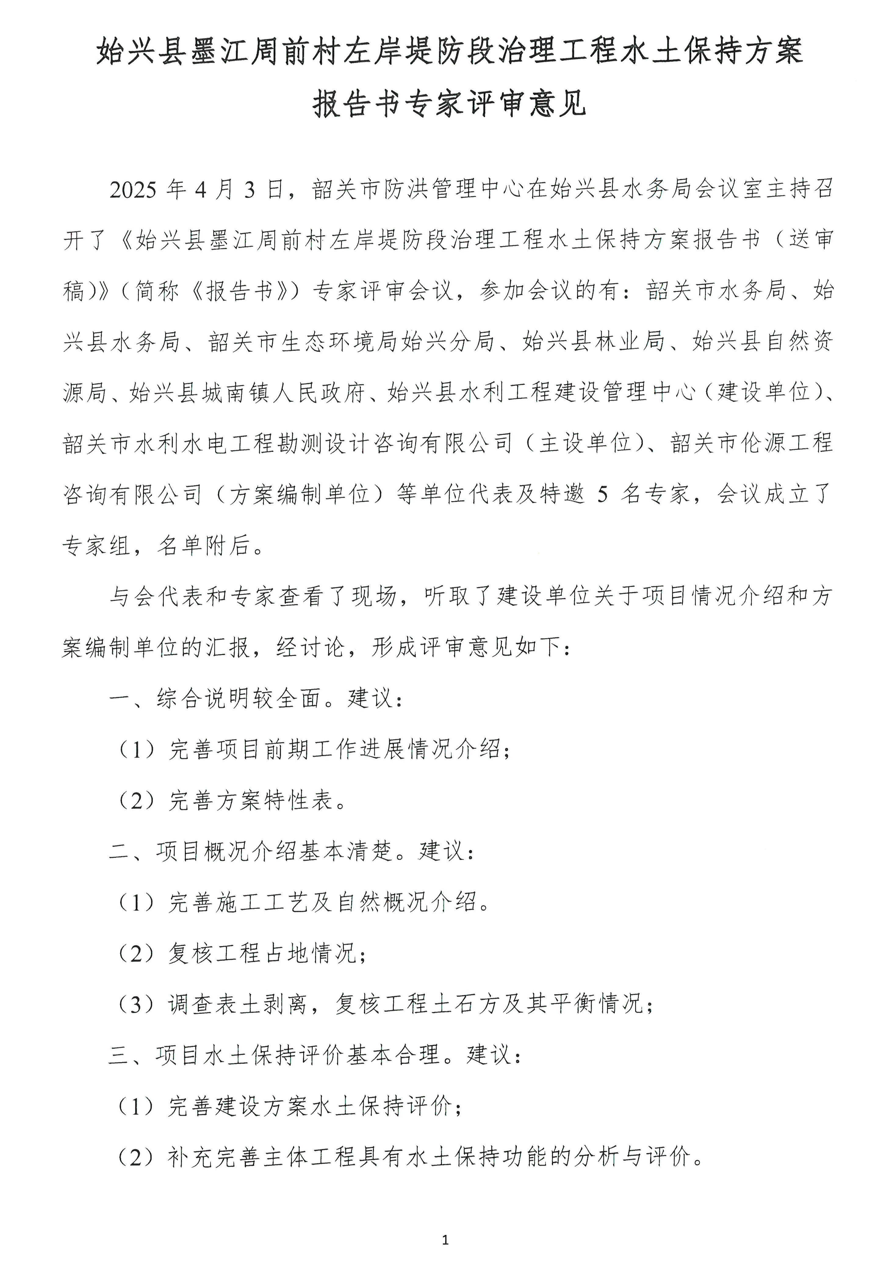
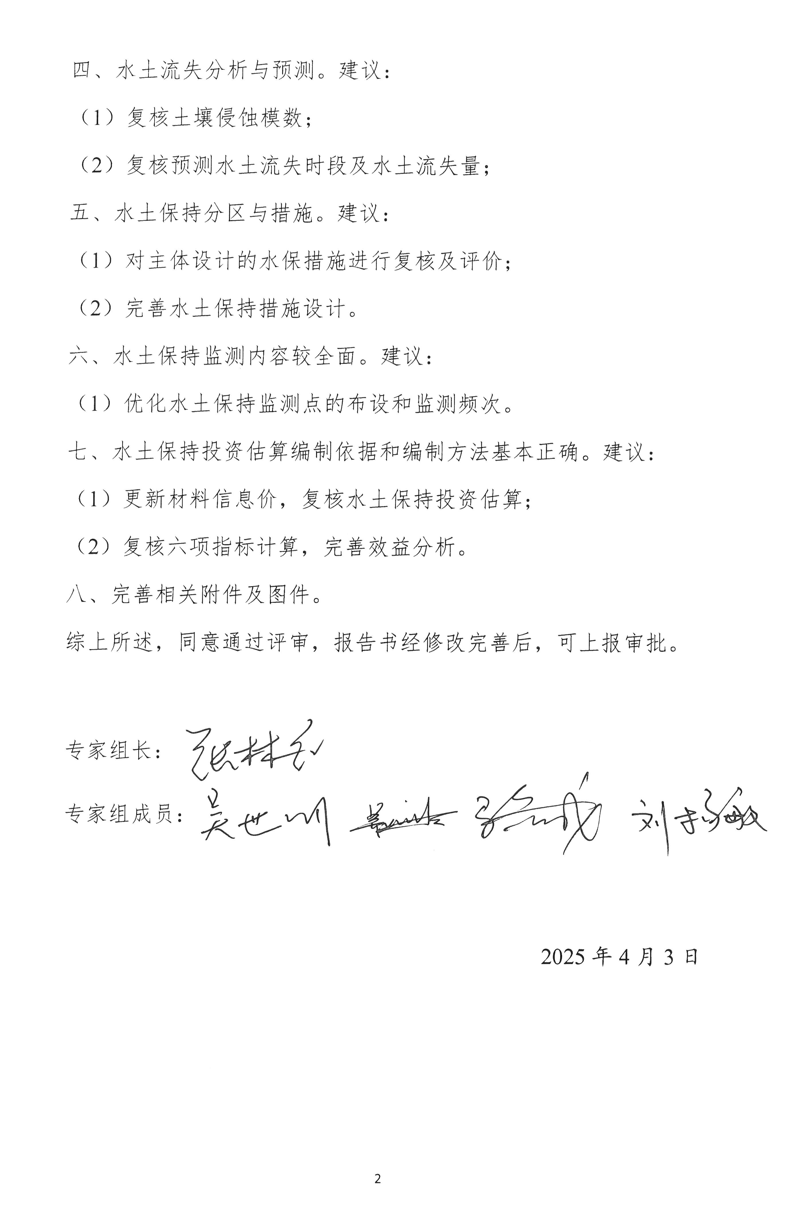

修改情况对照表
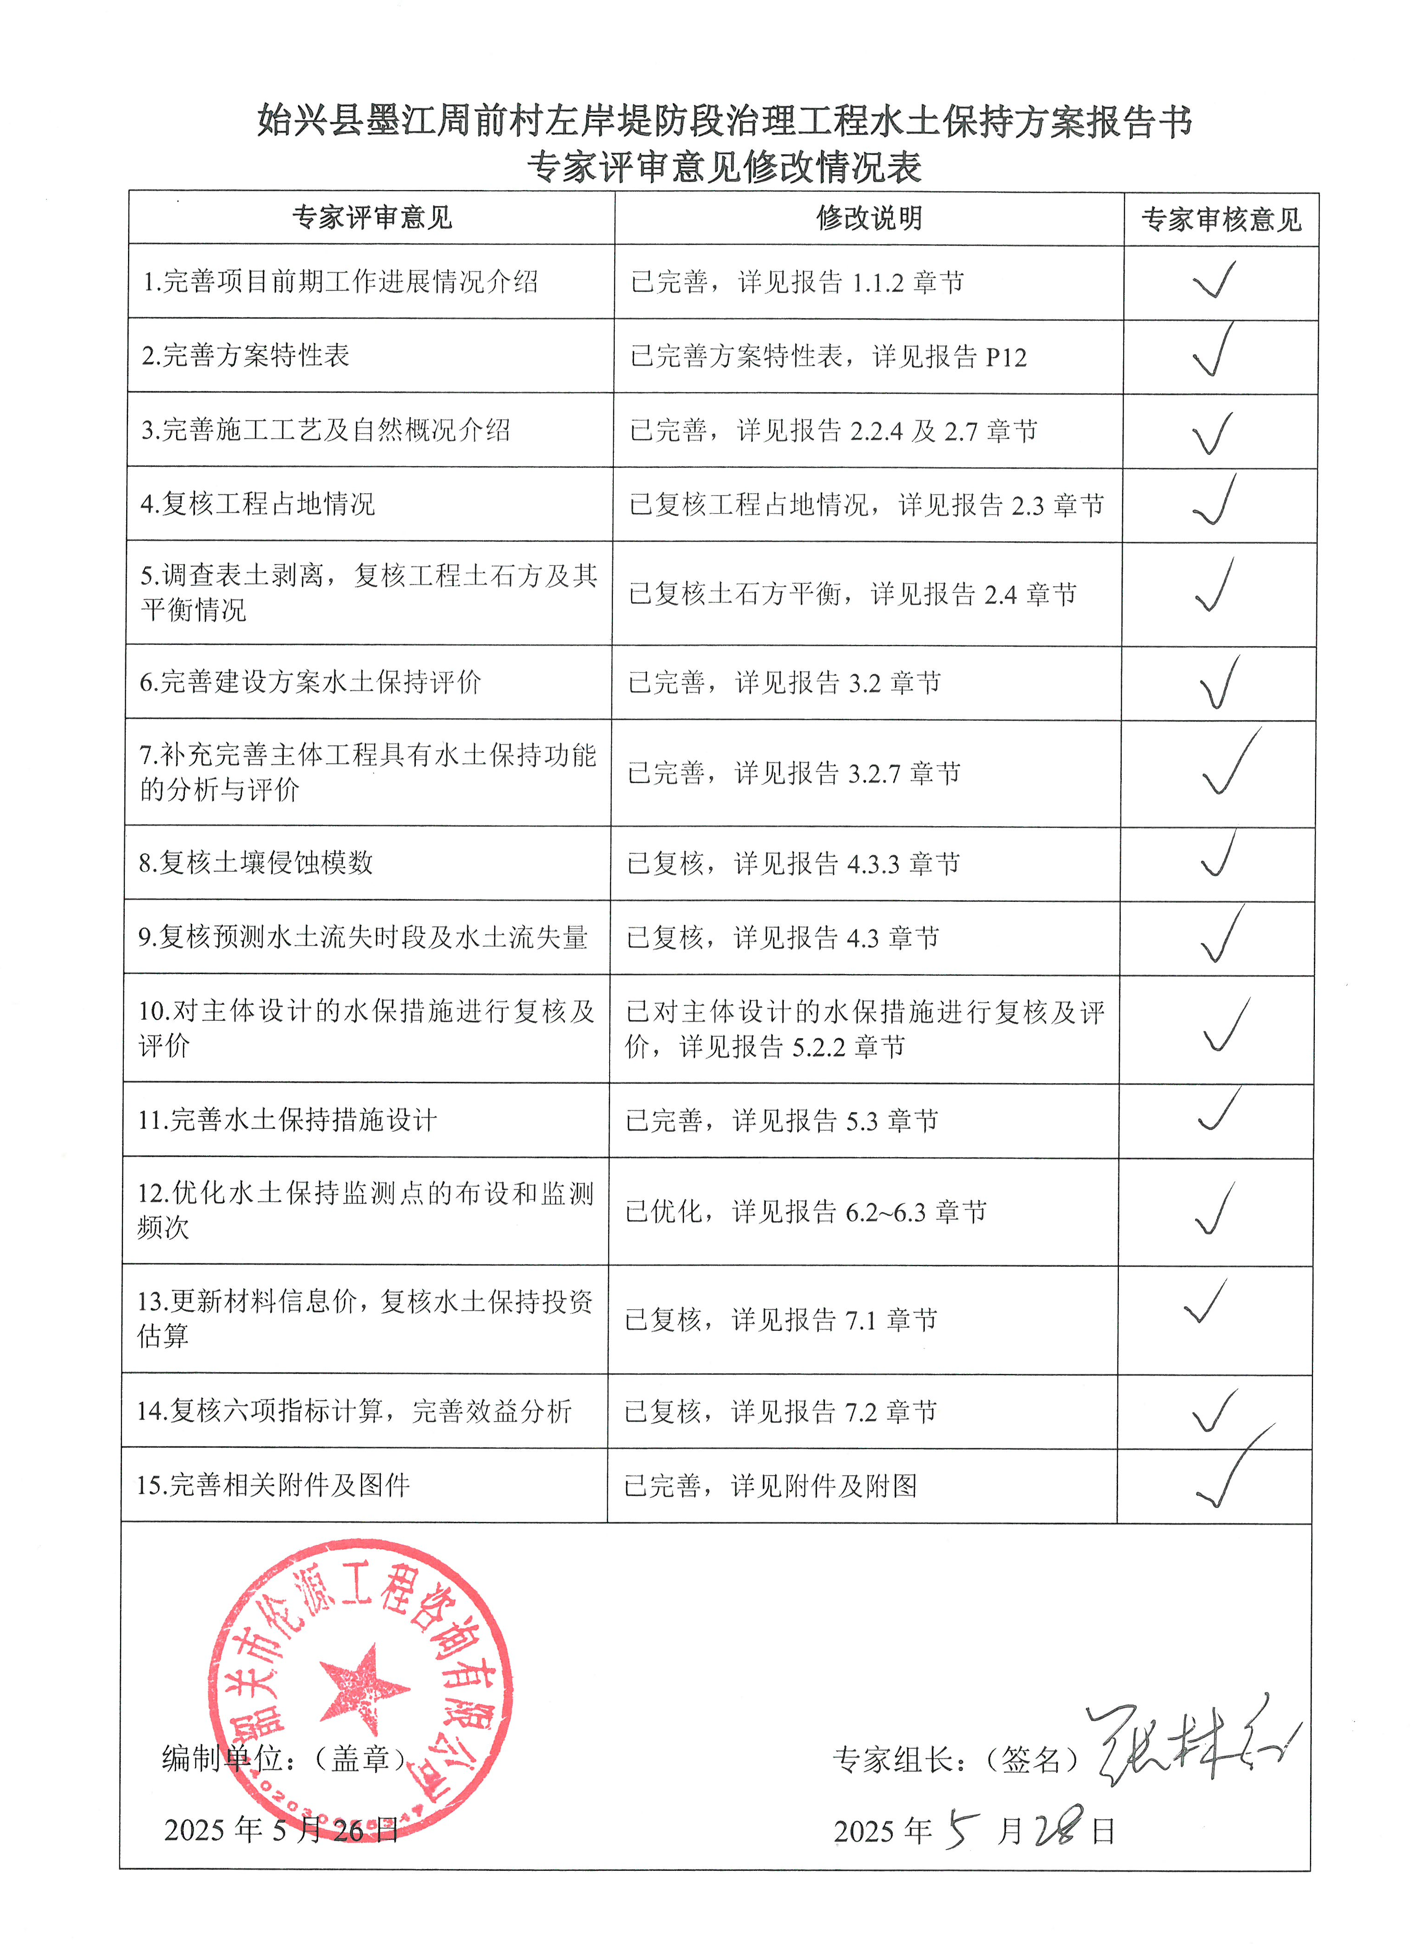

附件二：技术评审会议签到表及影像资料
